Tisková zpráva

Ambiente 2020

Největší světový veletrh spotřebního zboží a designu
Frankfurt nad Mohanem,
24.–28. ledna 2020

Září 2019

Anna Roubíková
Tel. +420 733 715 663
anna.roubikova@happymaterials.com
www.messefrankfurt.cz
www.ambiente.messefrankfurt.com

Ambiente Trends bude i v roce 2020 patřit k nejvyhledávanějším akcím předního mezinárodního veletrhu spotřebního zboží a designu Ambiente. Jaké nové styly, materiály, témata a produktové mixy budou in v příštím roce? Odpověď přinese ve dnech 7. až 11. února 2020 veletrh Ambiente.
Akce Ambiente Trends, tradičně připravená designovým studiem bora.herke.palmisano, zahrnuje široké spektrum informací ze světa spotřebního průmyslu. Přehled budoucích trendů je postaven na analýze celosvětového vývoje v designu, umění a architektuře, módě a životním stylu. Studio bora.herke.palmisano pro tři stylizované trendové světy vybíralo z produktů téměř 4 500 vystavovatelů na veletrhu Ambiente a výsledkem je skutečně hmatatelná výpověď o vývoji trendů v blízké budoucnosti. „Trendy jsou produktem našich aspirací a potřeb vyplývajících ze změn v našem okolí. Tyto aspirace a potřeby se projevují v nových nebo znovuobjevených tvarech, vzorech a funkcích. Akci Ambiente Trends pro nás každoročně připravuje studio bora.herke.palmisano. Jsme rádi, že můžeme takto přispět našim návštěvníkům v jejich přípravách na následující sezony,“ říká Nicolette Naumann, viceprezidentka veletrhu Ambiente. Pro rok 2020 připravilo designové studio bora.herke.palmisano pro veletrh Ambiente tři tematické světy: shaped+softened, precise+architectural a artistical+diverse.
shaped+softened
Funkční nábytek dosahuje až skulpturálních kvalit díky měkkým tvarům a empatickým konturám. Tento silný dojem posiluje neutrální barevná paleta tlumených barev v čele s bílou a teplými i studenými odstíny šedé. Povrchy jsou na dotyk příjemné, měkké a hladké či strukturované. Nadšení, vizuálně i svými dotykovými vlastnostmi, vzbuzují zejména sklo, buď saténově matné, nebo průhledné, špičkový porcelán a drsná keramika. Textilie jsou přírodní, vhodné pro každodenní použití a jsou často potištěny obrazy plnými pohybu a nepravidelností. Uplatní se obzvláště průsvitná vlákna a záhyby, světlé dřevo a tapety s technikou malování tónem v tónu.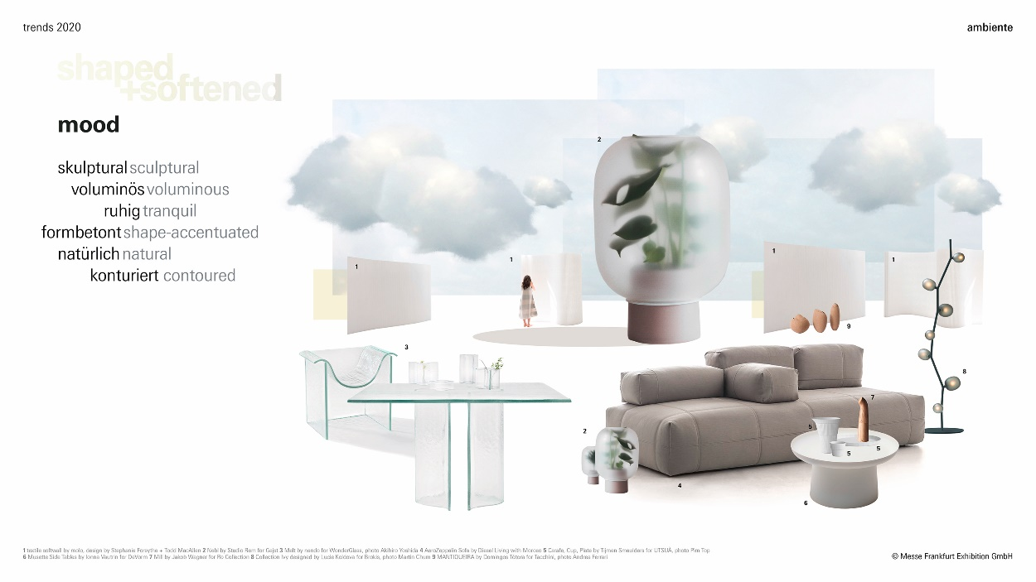
Zdroj: Messe Frankfurt Exhibition GmbH

Precise+architectural
Vysoce kvalitním materiálům tohoto architekturou inspirovaném trendu přidává nádech industrialismu paleta barev s tóny barvy cihel a cementu s dotykem rzi a plaveného zeleného skla. Vytvářejí podmanivé prostředí, umocněné mlhavým přítmím a temnou modří večerní oblohy, zasazené do jinak ostře definovaných prostor, které vycházejí ze základních principů designu. Tyto inovativní kombinace vytvářejí útulné shluky a kladou silný důraz na estetiku materiálů. Terrazzo, leštěné nebo zčernalé dřevo, sklo, ocel, bronz a matné nebo tlumeně lesklé povrchy se dobře kombinují s kůží, těžkými textiliemi, jako je manšestr, tvíd, buklé a velur a také s geometrickými a skvrnitými vzory.
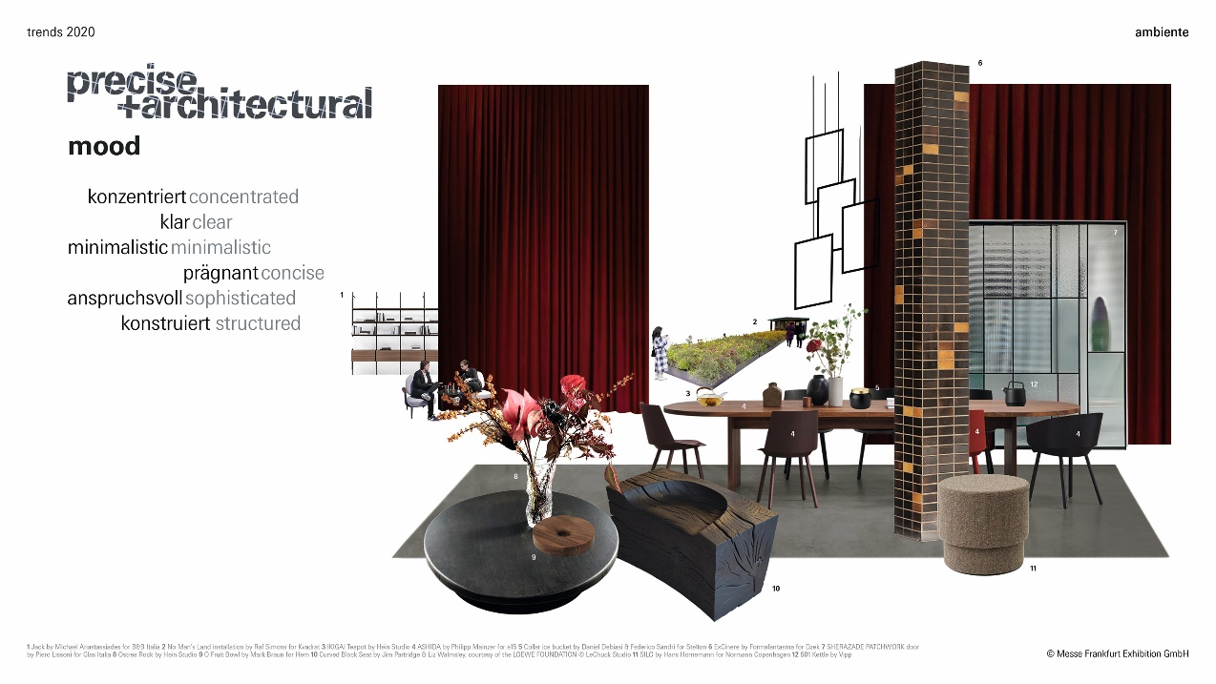
Zdroj: Messe Frankfurt Exhibition GmbH
artistical+diverse
Tento styl promění životní prostor v personalizovanou koláž. Svým uměleckým charakterem, neobvyklými barvami a rozmanitými kombinacemi přináší povzbuzení. Paleta vychází z osvěžující směsi jasně oranžové barvy v kombinaci s malinovou, mléčnými barvami, barvou hutného medu a sytou modří oblohy. V této multidisciplinární a vrstvené interakci mezi uměním, řemeslem a digitální technologií hraje ústřední roli „řízená šance“. Každý objekt má díky kreativnímu využití řady nových materiálů, neobvyklých výrobních procesů, nekonvenčních témat a neotřelých tvarů svůj vlastní jedinečný charakter.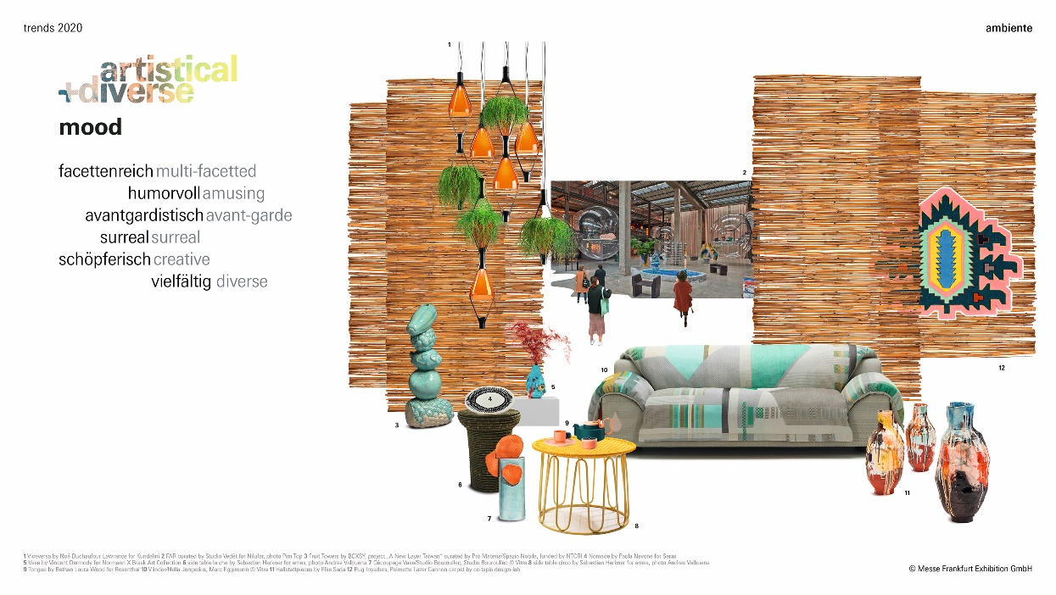
Zdroj: Messe Frankfurt Exhibition GmbH
Přednášky, audio průvodce a brožura a booklet
Designéři ze studia bora.herke.palmisano představují trendy i na každodenních přednáškách (v 11:30 a v 14:30) v rámci Ambiente Academy v hale 9.1. Na základě četných příkladů poskytuje Annetta Palmisano detailní pohled na styly, jež budou vládnout veletrhu v následujících sezonách. K dispozici bude i audioprůvodce, jenž provede návštěvníky Ambiente prezentací trendů a poskytne jim jedinečnou možnost zcela se ponořit do světa trendů v nikým neomezeném čase a rytmu. Audioprůvodce je k dispozici všem návštěvníkům v angličtině i němčině prostřednictvím aplikace Ambiente Navigator. Při procházce různými stylovými světy dostanou návštěvníci cenné základní informace doplněné o konkrétní detaily a možné kombinace produktů. Návštěvníci odejdou plni inspirace a nápadů, jak povědomí o trendech uvést do praxe na plochách obchodů. Výstavní centrum má výkonnou bezplatnou Wi-Fi, jež umožňuje rychlé stahování a příjemný zážitek z poslechu. Kromě audio průvodce bude k dispozici i speciálně navržená brožura se základními informacemi ke každému jednotlivému trendu, a to včetně příslušných barev Pantone a popisů materiálů. Trendy veletrhu Ambiente budou také prezentovány na specializované webové stránce, kde budou výsledky průzkumu trendů ilustrovány na příkladech produktů, materiálů a konkrétních barevných kombinací: www.ambiente-trends.com.
Veletrh Ambiente 2020 se bude konat od 7. do 11. února 2020.
Informace pro novináře:
Pro inspirativní nápady, trendy, styly a osobnosti navštivte Ambiente Blog.
Tiskové informace a fotografický materiál:
www.ambiente.messefrankfurt.com/journalisten
Sociální media:
www.facebook.com/ambientefair I www.twitter.com/ambiente I www.ambiente-blog.com | www.instagram.com/ambientefair
Hashtag: #ambiente20
Ambiente – přední mezinárodní veletrh
Ambiente je nejvyhledávanějším mezinárodním veletrhem a světovou jedničkou v nabídce produktů v oblasti stolování, vaření, bytových doplňků a zboží pro domácnost obecně, dárkového a dekorativního zboží, šperků, módních doplňků, interiérového designu a vybavení a nábytku. Je to „Show“ pro celé odvětví. Rozsah nabídky na veletrhu a nabízený produktový sortiment činí z Ambiente celosvětově unikátní akci. Veletrhu Ambiente 2019 a jeho pětidenní přehlídky tradičních a inovativních produktů se zúčastnilo 4 460 vystavovatelů ze 92 zemí a 136 081 návštěvníků ze 167 zemí. Tento nejdůležitější světový veletrh spotřebního zboží nabízí širokou škálu akcí, programy pro nováčky v oboru, prezentace aktuálních trendů a ceremoniály udílení cen.
Conzoom Solutions – platforma pro obchodníky
Conzoom Solutions je znalostní platforma, jež nabízí obchodníkům se spotřebním zbožím širokou škálu služeb, jako jsou průzkumy a studie, prezentace ze světa trendů, semináře a rady pro optimální koncepce prodejních prostor. Poskytuje ucelený přehled mezinárodního portfolia společnosti Messe Frankfurt v oblasti spotřebního zboží a nabízí tak obchodníkům komplexní přehled a informace.
www.conzoom.solutions
Nextrade – digitální tržnice
Nový systém digitálního objednávání a správy dat pro dodavatele a obchodníky v segmentu spotřebního zboží rozšiřuje veletrh a umožňuje zadávání objednávek kdykoli, ve dne nebo v noci, 365 dní v roce.
www.nextrade.market
O Messe Frankfurt
Společnost Messe Frankfurt je největším světovým organizátorem veletrhů, konferencí a eventů s vlastními výstavními prostorami. Na přibližně třiceti místech po celém světě společnost zaměstnává kolem 2 500* osob a roční obrat se pohybuje okolo 718 milionů eur. Díky pevným a širokým vazbám s relevantními sektory a široké, ale pevně provázané mezinárodní obchodní síti dokáže celá skupina poskytovat vysoce efektivní podporu svým zákazníkům a jejich obchodním zájmům v oblastech Fairs & Events, Locations a Services. Nabízí širokou škálu služeb nejenom přímo na akcích, ale i online. Společnost Messe Frankfurt poskytuje svým zákazníkům po celém světě trvale vysokou úroveň podpory při plánování, organizaci a provozování akcí. Tato široká nabídka služeb zahrnuje pronájem výstavních prostor, realizaci veletržních staveb, marketing, lidské zdroje a catering. Společnost Messe Frankfurt sídlí ve Frankfurtu nad Mohanem. 60 procent jejích akcií vlastní město Frankfurt a zbývajících 40 procent drží spolková země Hesensko.
Další informace na stránkách www.messefrankfurt.com | www.congressfrankfurt.de | www.festhalle.de

Ambiente
Mezinárodní veletrh spotřebního zboží a designu, Frankfurt nad Mohanem, 7. až 11. ledna 2020

